3. Однокристальний
мікроконтролер КР1816ВЕ48
3.1. Загальна характеристика
ІС виду 1816ВЕ призначені для побудови восьми розрядних МПС, здатних виконувати фіксоване число програм, закладених в постійну пам'ять. Іншою назвою вказаних ІС являється мікроконтролер (МК), який визначає основну область їх застосування – управління різноманітними технічними об’єктами.
Серія ІС КМ1816 включає декілька сімейств мікроконтролерів. В даному розділі в якості базової розглядається ІС КМ1816ВЕ48. Логічна організація, система команд і засоби введення-виведення інформації вказаної БІС аналогічні ІС ВЕ35, ВЕ39 та ВЕ49 цієї ж серії. Всі БІС сімейства пристосовані до ефективного рішення задач управління та регулювання. Відмінність їх складається в організації резидентної пам’яті програм (РПП), об’ємі внутрішньої пам’яті даних (РПД) і частоті тактових сигналів (табл.3.1.).
Таблиця 3.1. Параметри мікросхем
МК | Об’єм РПП,  байт | Тип ВПП | Об’єм РПД,  байт | Частота тактування
ВЕ35  ВЕ48  ВЕ39  ВЕ49 | –  1К  –  2К | –  УФППЗУ  –  ПЗУ | 64  64  128  128 | 6 МГц  6 МГц  11 МГц  11 МГц

3.2. Архітектура мікроконтроллера КР1816ВЕ48

3.2.1. Умовне графічне позначення мікросхеми
Умовно графічне позначення мікросхеми МК48 наведено на рис. 3.1. Мікроконтролер конструктивно розміщений в корпусі з сорока виводами, сигнали на яких електрично-сумісні з елементами ТТЛ.

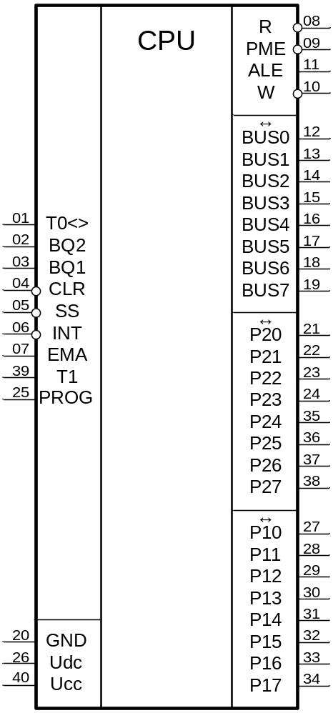
Рис. 3.1. Умовно графічне позначення мікроконтролера КР1816ВЕ48

Нижче приводяться символічні імена виходів мікросхеми.
T0 | – | вхід, що тестується командами JT0, JNT0; вихід тактового сигналу CLK;
BQ1 | – | вхід для підключення зовнішнього джерела синхронізації (для серії КР1830) або кварцового резонатора;
BQ2 | – | вхід для підключення зовнішнього джерела синхронізації (для серії КР1830) або кварцового резонатора;
CLR | – | скидання;
SS | – | покрокове виконання програм;
INT | – | переривання;
EMА | – | встановлення режиму роботи з зовнішньою пам'яттю програм;
T1 | – | вхід, що тестується командами JT1, JNT1; вхід зовнішніх подій;
PROG | – | вихід стробу для розширювача вводу/виводу;
R | – | читання зовнішньої пам’яті даних;
РME | – | дозвіл читання зовнішньої пам'яті програм;
ALE | – | строб адреси зовнішньої пам'яті;
W | – | запис у зовнішню пам’ять даних;
GND | – | загальний;
Ucc | – | напруга живлення +5В;
UDC | – | додаткова напруга живлення +5В;

BUS0 – BUS7 | – | шина даних; порт BUS;
P10 – Р17 | – | восьмирозрядний порт вводу-виводу;
P20 – Р27 | – | восьмирозрядний порт вводу-виводу;
3.2.2. структура мікроконтролера КР1816ВЕ48
Структурна схема МК48 наведена на рис. 3.2. Мікроконтролер містить резидентну пам'ять програм (РПП), резидентну пам'ять даних (РПД); пристрій управління і синхронізації, до складу якого входить лічильник команд, регістр команд і регістри ознак; арифметико-логічний пристрій, до складу якого входить АЛБ, акумулятор і регістри; регістр слова стану програми; таймер/лічильник. Обмін даними здійснюється через порти Р1, Р2 і BUS.
Модель програміста МК48 зображена на рис. 3.3. На моделі програміста застосовуються наступні умовні позначення:
PC | – | лічильник команд;
Т |  | допоміжний регістр;
А | – | акумулятор,
TCNT | – | таймер/лічильник;
RSW | – | регістр слова стану програми;
MB | – | ознака банку пам’яті;
TF | – | ознака переповнювання таймера;
F1 | – | ознака користувача;
C | – | ознака переносу;
AC | – | ознака додаткового переносу;
F0 | – | ознака користувача;
RB | – | ознака банку регістрів;
SP | – | покажчик стеку;
Р1 | – | порт вводу/виводу
Р2 | – | порт вводу/виводу
BUS | – | порт вводу/виводу
Акумулятор
Акумулятор А являється восьмирозрядним регістром, який крім вказівника адреси, використовується в якості приймача або джерела операнда.
Арифметико-логічний пристрій
До складу АЛП входять наступні блоки: комбінаційна схема обробки байтів, регістри Т, регістр-акумулятор А, схема десяткового коректора і схема формування ознак .
Акумулятор використовується як регістр операнда і регістра результату. Регістр тимчасового зберігання операнда Т1 програмно недоступний і використовується для тимчасового зберігання другого операнда при виконанні двооперандних команд. Комбінаційна схема АЛП може виконувати наступні операції: складання байтів з перенесенням або без нього; логічні операції І, АБО та виключне АБО; інкремент, декремент, інверсія, циклічний зсув вліво і вправо із встановленням (або без встановлення) ознаки переносу, обмін тетрадами в байті; десяткова корекція вмісту акумулятора.
Під час виконання команди JBb (де 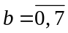) в АЛБ формується ознака Bb, яка відповідає значенню відповідного розряду акумулятора (рис. 3.3). Під час виконання команд JZ, JNZ, DJNZ формується ознака z нульового вмісту акумулятора або зазначеного у команді регістру. За значеннями ознак Bb і z здійснюється розгалуження програм. Тригери для зберігання ознак Bb і z відсутні тобто після виконання команд ознаки не запам’ятовуються.
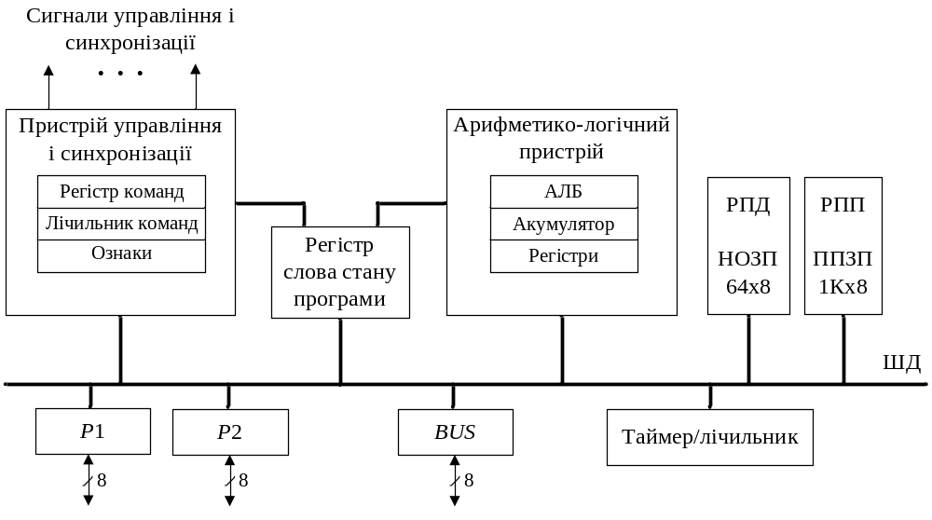
Рис. 3.2. Структурна схема мікроконтролера КР1816ВЕ48
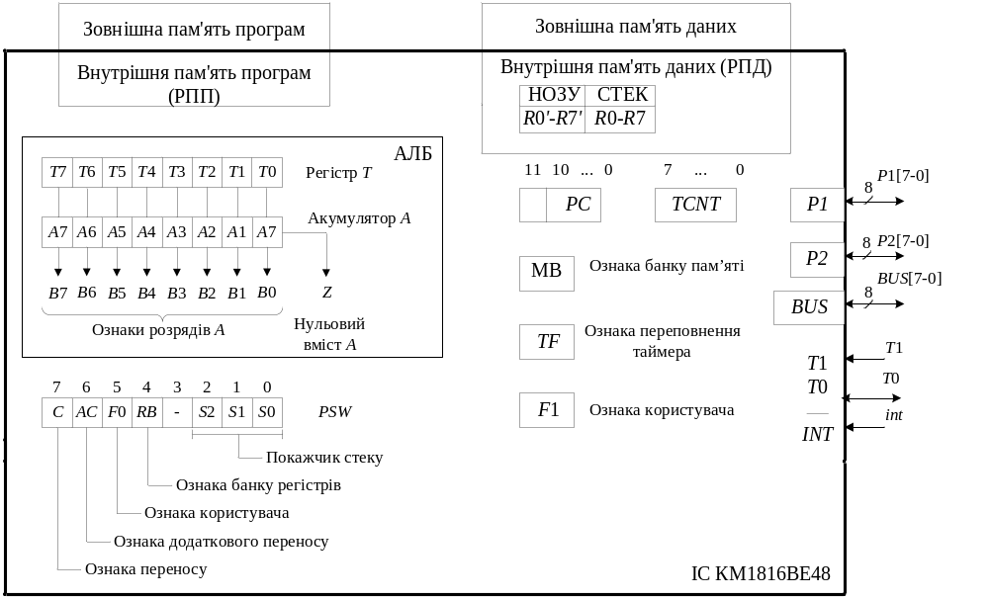
Рис. 3.3. Модель програміста
При виконанні операцій обробки даних в АЛБ виробляються ознаки, які формуються на комбінаційній схемі і не фіксуються на тригерах, за винятком ознаки переносу С.
Ознака додаткового переносу АС встановлюється під час переносу з молодшої тетради в старшу. Ознаки переносу і допоміжного переносу фіксуються на тригерах, що входять до складу регістра слова стану програми PSW. Формат регістра PSW показаний на рис. 3.3. Окрім перерахованих ознак логіка умовних переходів МК оперує прапорами F0 і F1, функціональне призначення яких визначається розробником; прапором переповнювання таймера TF, сигналами на входах Т0 і Т1. Програмістом можуть бути також використані ознаки робочого банку регістрів RB і вибраного банку зовнішньої пам'яті програм МВ. Крім того, логікою переходів після закінчення кожного машинного циклу обпитується ще одна ознака, а саме ознака дозволу/заборони переривання.
Лічильник команд
Лічильник команд РС має довжину дванадцять розрядів. Після вибірки чергової команди вміст РС збільшується на одиницю. Перенос при цьому розповсюджується тільки від нульового до десятого розряду.
Старший розряд РС[11] виконує спеціальну функцію і визначається ознакою банку пам’яті програм МВ, яка встановлюється програмно, за допомогою команд SFL MBO i SEL MB1. Програмні засоби для перевірки ознаки банка пам’яті МВ відсутні.
Пам’ять програм
Пам'ять програм і пам'ять даних в МК48 розділені.
Пам'ять програм розділяється на резидентну, розташовану всередині ІС, та зовнішню, для реалізації якої необхідні додаткові ІС пам’яті. Максимальний адресний простір пам’яті програм складає 4 Кб (рис. 3.4). Резидентна пам'ять програм (РПП) представляє собою перепрограмоване ПЗУ(ППЗУ) об’ємом 1 Кб (адреса від 0 до 1023).
Адреси 0, 0003 та 0007 мають спеціальне призначення. З адреси 0 починається виконання програми за системним скиданням. Комірка 0003 призначена для зберігання початкової адреси підпрограми обслуговування зовнішнього переривання, а комірка 0007 – зберігання початкової адреси підпрограми обробки переривання від таймера/лічильника.
Пам’ять програм розглядається як два банки – нульовий банк програм і перший банк програм. Якщо встановлюється розряд лічильника команд PC[11] = 0, то вибір слів здійснюється із нульового банку пам’яті (адреси від 0 до 2047), і, якщо PC[11] = 1 – із першого банку пам’яті (адреси від 2047 до 4095). Вибір банку пам’яті здійснюється командами SEL МBO та SEL МB1, які встановлюють ознаку МB вибору банку пам’яті.
Окрім розділення на банки програм, пам’ять програм поділяється на сторінки об’ємом 256 байт. Це пов’язано з тим, що команди умовних переходів модифікують тільки вісім молодших розрядів адреси, тобто забезпечують перехід всередині сторінки. При переході до підпрограм обслуговування переривань автоматично встановлюється в нуль розряд PC[11] лічильника команд. У зв’язку з цим підпрограми обслуговування переривань повинні розміщуватися в нульовому банку пам’яті.
Способи адресації операндів в пам’яті програм:
- безпосередня;
- непряма з використанням акумулятора.
В першому випадку операнд розміщується в байті, наступному за кодом команди. За непрямої адресації, в якості покажчика адреси операнда застосовується акумулятор А. Акумулятор містить адресу чергової сторінки пам’яті (MOVP A,@А), або третьої сторінці (MOV3P A,@А).
Пам'ять даних
Пам'ять даних розділяється на внутрішню і зовнішню. Внутрішня пам’ять даних представляє собою ОЗП ємністю 64 байти (рис. 3.5). Пам'ять даних містить два банки регістрів загального призначення. Банк регістрів 0 включає регістри  з адресами 0 – 0007, а банк регістрів 1 – регістри , які мають адреси 0024 – 0031. Вибір банку регістрів здійснюється командами SEL RBO та SEL RB1, які встановлюють ознаку RB, що знаходиться в четвертому розряді PSW.
Спеціальна команда для перевірки RB відсутня, але ознаку можна проаналізувати, перенісши вміст PSW в А і виконати перехід за ознакою B4, яка перевіряється командою JB4. Комірки з адресами 0008 – 0023 можуть використовуватися як восьмирівневий стек шістнадцятирозрядних слів або як комірки ОЗП даних з довільним доступом.
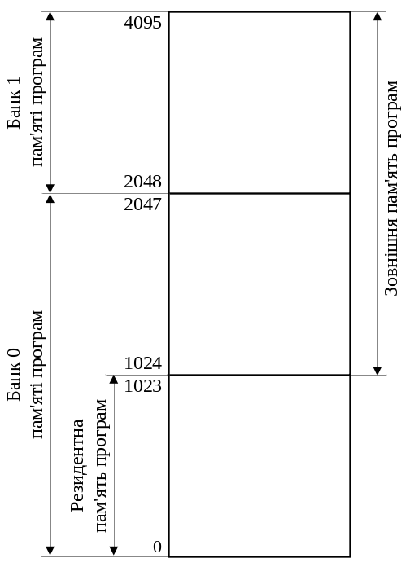 | 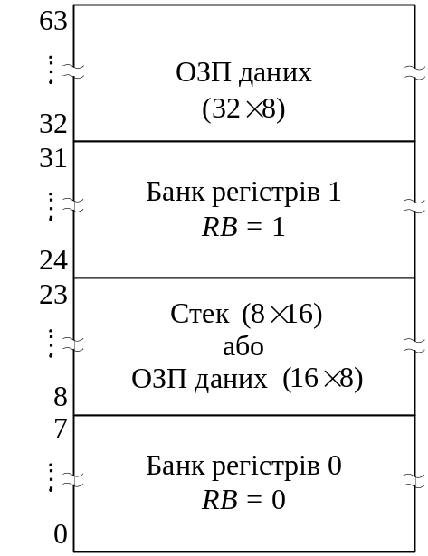
Рис. 3.4. Організація пам’яті програм | Рис. 3.5. Карта розподілу адрес внутрішньої пам’яті даних

Покажчик стеку SP входить до складу регістра PSW (розряди S2 – S0). При переході до підпрограми в стек записується вміст PC і чотирьох старших розрядів PSW (рис. 3.6). Частина внутрішньої пам’яті з адресами 0032 – 0063 використовується тільки в якості ОЗП даних.
Способи адресації для доступу до внутрішньої пам’яті даних:
- пряма регістрова;
- непряма регістрова.
Пряма регістрова адресація використовується для звернення до регістрів загального призначення банку регістрів 0, якщо 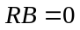, та банку регістрів 1, якщо 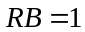. В цьому випадку трирозрядна адреса регістра присутня в коді команди.
За допомогою непрямої регістрової адресації можна звернутися до будь-якого байту внутрішньої пам’яті даних ( в тому числі до регістрових банків і стеку). В якості покажчика адресу операції в такому випадку використовуються регістри і 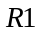, відповідно до обраного банку регістрів (нульового або першого). Для обміну даними застосовуються наступні команди MOV A,@Rr, MOV @Rr,A, (де 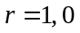).
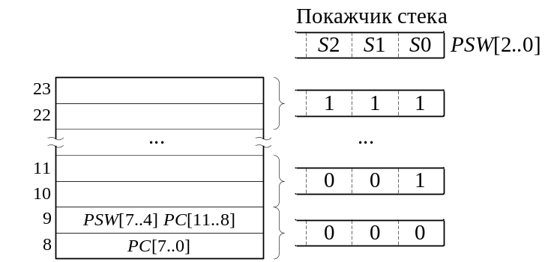
Рис. 3.6. Організація стеку
Непряма регістрова адресація застосовується також під час виконання команд звернення до зовнішньої пам’яті даних. Виходячи з того, що в якості покажчика адреси використовуються восьмирозрядні регістри , обраного банку регістрів, максимальний об’єм зовнішньої пам’яті даних складає 256 байт. Під час обміну з зовнішньою пам’яттю даних застосовуються команди MOVX A,@Rr, MOVX @Rr,A, (де ).
Стек
Внутрішній восьмирівневий стек забезпечує автоматичне збереження і відновлення основних параметрів обчислювального процесу при запитах переривання і при поверненні після обслуговування переривання.
Система переривань
В МК реалізована система переривань від двох джерел: внутрішнього таймера/лічильника і зовнішніх джерел переривань, наприклад від контролеру пріоритетних переривань.
Таймер/лічильник
Таймер/лічильник TCNT являється восьмирозрядним лічильником, що підсумовує, який можна читати і завантажувати через акумулятор А, використовуючи відповідні команди MOV. Він може працювати в режимі таймера і в режимі лічильника. В режимі таймера на вхід TCNT через дільники частоти поступають сигнали з частотою F/480, де F – частота, що задається кварцовим резонатором або зовнішнім генератором. Наприклад, при F = 6 МГц лічильник збільшує свій стан на 1 через кожні 80 мкс. Шляхом встановлення лічильника у певний вихідний стан і аналіз його переповнення можуть бути реалізовані різні часові затримки. Якщо 256 станів не забезпечують бажану затримку, то можна розрахувати декілька періодів роботи TCNT, накопичуючи в робочому регістрі необхідне число переповнень лічильника. Під час переходу TCNT із стану 255 в стан 0 ознака TF встановлюється в одиницю. Ця ознака може бути проаналізована командою JTF. Крім того, якщо переривання від TCNT дозволено командою EN TCNT, то при встановленні TF в 1 здійснюється перехід до підпрограми обслуговування переривання за вектором 0007. Переривання від TCNT може бути не дозволено командою DIS TCNTI. Після виконання команди JTF і при переході до підпрограми обслуговування переривання TF переходить в 0.
В режимі лічильника подій TCNT збільшує свій стан на 1 кожен раз, коли сигнал на вході T1 переходить із стану 1 в стан 0. В режимі таймера TCNT запускається командою STRT T, а в режимі лічильника – командою STRT CNT. Зупинка TCNT здійснюється командою STOP TCNT або системним скиданням.
Регістр слова стану програми
Крім описаних ознак MB, RB, і TF є також внутрішні ознаки C, AC і F0, які зберігаються в PSW, і ознака F1, яка до складу PSW не входить (не запам’ятовується у стеку при переході до підпрограм). Ознака С встановлюється у відповідності з переносом із сьомого розряду, яка формується при виконанні команд суми слів в арифметично-логічному пристрої. Вона встановлюється також при виконанні команд зсуву вмісту А в поєднані з бітом С. Ознака АС встановлюється при виконанні команд суми, в залежності від значення переносу із третього розряду (переносу між тетрадами). Значення АС використовується командою DA, яка призначена для корекції вмісту акумулятора при сумуванні двійково-десятичних чисел. Ознаки F0 і F1 являються ознаками користувача. Існують і зовнішні ознаки T0, T1 і INT, які формуються поза ІС.
Під час виконання команд умовного переходу перевіряються ознаки Z, Bb, C, F0, F1, T0, T1, TF і INT. Виводи T0, T1 і INT можуть використовуватися з іншою метою: T0 – в якості видачі на об’єкт управління зовнішніх сигналів синхронізації з частотою F/3 (за командою ENTO CLK), T1 – в якості входу таймера/лічильника (STRT CNT), INT – в якості входу зовнішнього переривання (ENI). Ряд ознак, а саме: C, F0, F1, RB і MB можна встановлювати програмно.
Порти вводу/виводу
Мікроконтролер вміщує три порти вводу/виводу: P1, P2 і BUS. Порти P1 і P2 називають «квазідвоcпрямованими». Їх особливість полягає в тому, що при вводі даних, над ними та поточним станом порту (даними, які виводилися із порту останніми) виконується порозрядна логічна операція І. Вихідні дані в порту запам’ятовуються. При скиданні системи кожному розряду порту присвоюється значення 1. У системі команд МК48 є команди, які дозволяють виконувати запис нулів і одиниць в будь-якому розряді або групі розрядів порту, але оскільки в цих командах маска задається безпосереднім операндом, то необхідно знати розподіл ліній, що скидаються і встановлюваних, на етапі розробки прикладної програми. В тому випадку, якщо маска обчислюється програмою і наперед не відома, в ОЗП необхідно мати копію стану порту виведення. Ця копія по командах логічних операцій об'єднується з обчислюваною маскою в акумуляторі і потім завантажується в порт. Необхідність цієї процедури викликана тим, що в МК відсутня можливість виконати операцію читання значень портів Р1 і Р2 для визначення колишнього стану порту виведення. Порт Р2 відрізняється від порту Р1 тим, що його молодші чотири біта можуть бути використані для підключення додаткових портів Р4, Р5, Р6, Р7. Робота цих зовнішніх портів синхронізується сигналом PROG.
Порт BUS має звичайні двоспрямовані виходи з трьома станами. Порт застосовується для побайтового вводу/виводу даних. За допомогою команд ORL і ANL можливо маскувати байти, що передаються через порт, з ціллю обробляти у байті окремі біти або групу бітів. Команди звернення до портів включають безпосередній номер порту. У мікропроцесорних системах простої конфігурації, коли порт BUS не використовується як порт-розширювач системи, обмін виконується по командах INS, OUTU і MOVX. Можливе поперемінне використання команд OUTL і МOVX. Проте при цьому необхідно пам'ятати, що байт, який виводиться по команді OUTL фіксується в буферному регістрі порту BUS, а команда MOVX знищує вміст буферного регістра порту BUS. Команда INS не знищує вміст буферного регістра порту. В МПС що мають зовнішню пам'ять програм, порт BUS використовується для видачі адреси зовнішній пам'яті і для прийому команди із зовнішньої пам'яті програм. Отже, в таких системах використання команди OUTL позбавлене сенсу.

